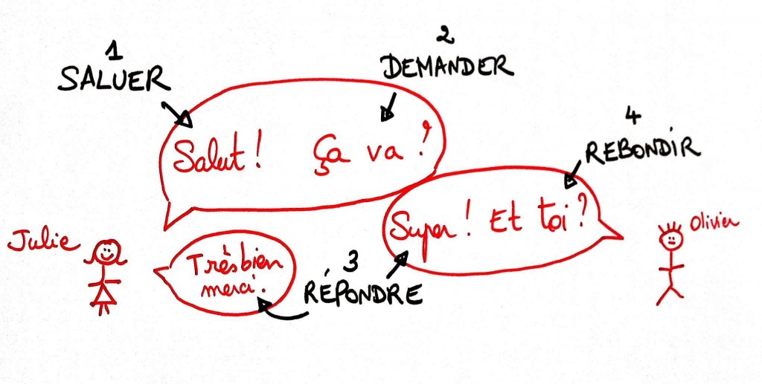
1.Saluer Vykání Tykání
Bonjour !
Bonjour à tous ! Salut !
Bonjour à toutes ! Coucou !
Bonjour Madame/ Monsieur / Mademoiselle !
Bonsoir !
2 .Demander 3 . Répondre :) :(
Non, ça va mal !
Merci, ( Ça ne va ) pas très bien !
Oui, merci, ça va (bien)!
Oui,merci, je vais bien !
(Très) bien, merci !
Oui, merci, pas mal !
Super !
Comment vas-tu ?
Comment allez-vous ?
Ça va ?
Tu vas bien ?
Vous allez bien ?

4 . 5.
Et toi ? Je vais bien aussi, merci !
Et vous ? Très bien, merci !
5 . Se quitter Souhaiter
Salut !
Tchao !
Au Revoir !
A ce soir !
A bientôt !
A demain !
A plus tard !
A tout à l´heure !
Bonne nuit !
Bon week-end !
Bonne soirée !
Bonne journée !

